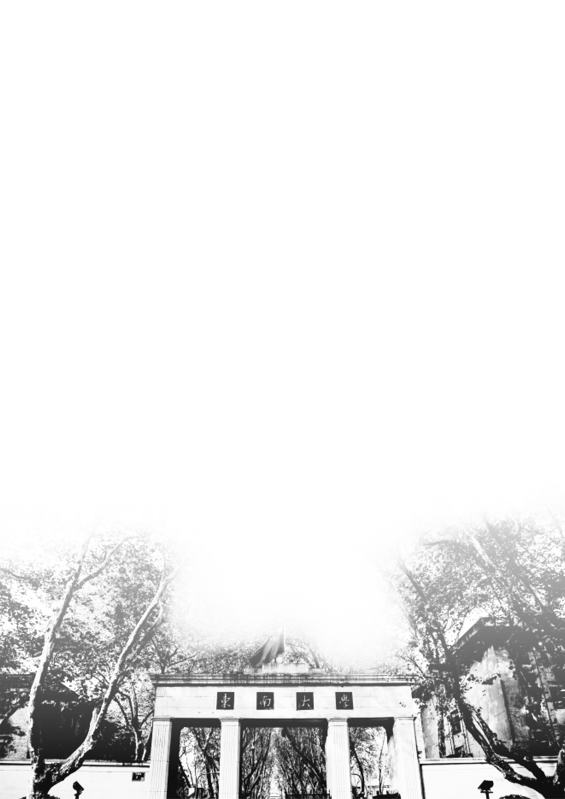



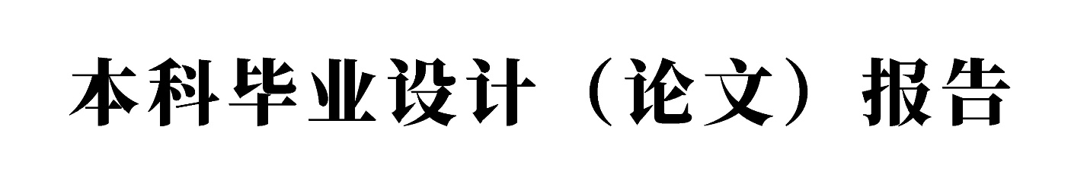

|  |
| --- |
| 二号黑体居中 |
| （如此行空白，可自行删除） |

|  |  |
| --- | --- |
| 学 号： |  |
| 姓 名： |  |
| 学 院： |  |
| 专 业： |  |
| 指导教师： |  |
| 起止日期： |  |

2025年1月2日

